要求代码和实验报告规范，在算法思想中：对实验涉及的数据结构进行有效设计和分析；对算法进行分析并给出时间、空间复杂度的结论；清晰表达实验思路、出现的问题及解决方法。

一、调试成功程序及说明
1、
题目：建立元素值为整型的顺序表，编程，用插入排序算法实现顺序表排序。
算法思想：
void insert_sort(int unsorted[]){
int temp;
for (int i=1;i<length;i++){
if (unsorted[i-1]>unsorted[i]){
temp=unsorted[i];
int j=0;
for(j=i;j>0&&unsorted[j-1]>temp;j--){
unsorted[j]=unsorted[j-1];
}
unsorted[j]=temp;
}
}
}
运行结果：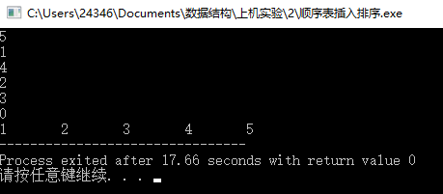
结果分析：程序运行正常
附源程序。

2、
题目：建立元素值为整型的单链表，编程，用插入排序算法实现单链表排序。
算法思想：
void insert_sort(list *head){
list *temp=NULL,*p=NULL,*tr=NULL;
p=head->next;
for(int i=1;i<length;i++){
if(p->num>p->next->num){
temp=p->next;
p->next=p->next->next;
for(tr=head;tr->next->num<temp->num;tr=tr->next);
temp->next=tr->next;
tr->next=temp;
}
else p=p->next; //这里的else很重要！！！！
}
}
运行结果：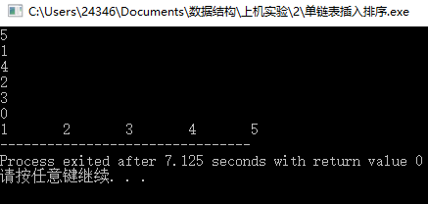
结果分析：程序运行正常
附源程序。

3、
题目：用顺序结构编程实现下列功能：假设以两个元素值为整型依值递增有序排列的线性表A和B 分别表示两个集合，现要求在A的空间上构成一个新线性表C，其元素为A和B元素的并集，且表C中的元素也是依值递增有序排列。
算法思想：
void merge(int a[],int *b){
int i=0,j=0,c=0;
for(;i<20&&j<10;){
if(*(a+i)<*(b+j)&&c<10){i++;c++;}
else if(*(a+i)>=*(b+j)){
for(int n=19;n>i;n--)*(a+n)=*(a+n-1);
*(a+i)=*(b+j);
j++;c--;
}
else if(c==10)
for(;i<20&&j<10;j++,i++)*(a+i)=*(b+j);
}
}
运行结果：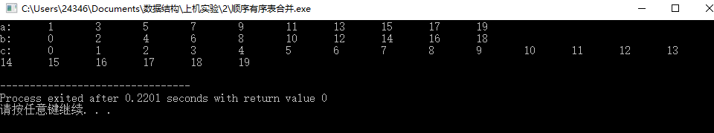
结果分析：程序运行正常
附源程序。

4、
题目：用单链表结构编程实现下列功能：假设以两个元素值为整型依值递增有序排列的线性表A和B 分别表示两个集合，现要求在A的空间上构成一个新线性表C，其元素为A和B元素的并集，且表C中的元素也是依值递增有序排列。
算法思想：
void merge(list *ha,list *hb){
list *pa=NULL,*pb=NULL,*pn=NULL;
pa=ha;pb=hb->next;
while(pa->next&&pb){
if(pa->next->num<pb->num)pa=pa->next;
else if(pa->next->num>=pb->num){
pn=(list*)malloc(sizeof(list));
pn->next=NULL;pn->num=pb->num;
pb=pb->next;
pn->next=pa->next;
pa->next=pn;
}
}
if(!pa->next&&pb){
while(pb){
pa->next=pb;pb=pb->next;
}
}
}
运行结果：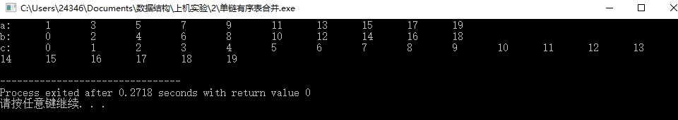
结果分析：程序运行正常
附源程序。

5、
题目：首先输入正整数n，接着输入n个正整数，如果其中存在一个数，比该数大的个数等于比该数小的个数，则输出该数，如果不存在则输出-1。
问题分析：这个问题可以用排序来实现。
算法思想：
for(int num=min;num<=max;num++){
sc=0;lc=0;
for(int i=0;i<n;i++){
if(a[i]<num)lc++;
else if(a[i]>num)sc++;
}
if(lc==sc){cout<<num<<"\t";flag=true;}
}
if(!flag)cout<<-1;
运行结果：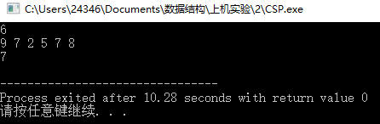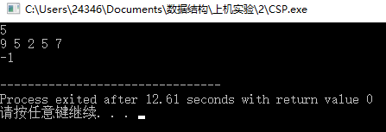
结果分析：程序运行正常
附源程序。

三、小结
掌握了插入排序算法，比较了解了顺序表与单链表在进行线性表排序时各自的优缺点，通过编程提升了将算法实践的能力。

